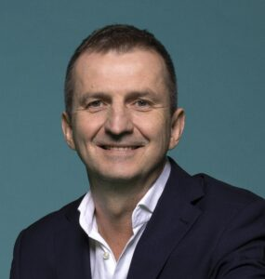

Gazsi Zoltán, miután az Agrártudományi Egyetemen lediplomázott, kukoricahibridek tesztelésével foglalkozott, majd 14 évig az agrár szektorban, a Syngenta munkatársaként dolgozott multinacionális környezetben. Az utolsó években az egyik termékcsoport globális marketingvezetőjeként szinte minden földrészen járt, rengeteg tapasztalatot szerezve.
16 éve az Eisberg Hungary Kft. ügyvezető igazgatója. A vállalat üzleti sikerei mellett, példaértékű, őszinteségen alapuló cégkultúrát alakított ki. Szerinte vezetői sikerei az értékes, támogató közösség kialakításáért tett erőfeszítéseinek köszönhetőek, melynek alapja egymás tisztelete. Az általa vezetett vállalat társadalmi felelősségvállalási tevékenysége egyedülálló: számos, olyan területet támogatnak, ahol a cég filozófiájának megfelelően az ember áll a középpontban. Elnökségi tagja az Üzleti Tanács a Fenntartható Fejlődésért szervezetnek és a Svájci-Magyar Kereskedelmi Kamarának. A Vállalható Vállalkozások, a Kórházsuli Alapítvány és a Budapesti Fesztiválzenekar nagykövete. Aktívan részt vesz a különböző civil szervezetek inspirációs és támogató kampányaiban. Évek óta tart motivációs előadásokat iskolákban és cégeknél, a Corvinus Egyetem, az egyetemi oktatás érdekében tett erőfeszítéseiért Pro Facultate díjjal jutalmazta. 2022-ben a Menedzserszövetségtől az Év Menedzsere a Társadalomért, 2023-ban a PWC-től Az Év Leginspirálóbb Vezetője Díjat kapta.
Gazsi Zoltán fenntarthatóságról, cégvezetésről és a nehéz élethelyzetek túléléséről szóló könyve tavasszal jelent meg, Emberszemlélet – Az életigenlő cégvezető címmel. Rákbetegségéről nyíltan beszélt nem csak kollégáival, de nyilvános szereplései során, a céges felsővezetői körben ritkán tapasztalható őszinteséggel és egyedi hangvételben osztja meg gondolatait, történeteit.

